Банк России

Онлайн-уроки финансовой грамотности

для школьников



24 января - 19 апреля 2024 года

# (весенняя сессия)

Все участники получат сертификаты. Присоединяйтесь!



А что ещё?



Закрепить изученный материал поможет проект Банка России

“Игры по финансовой грамотности”: doligra.ru

Как подключиться?



Расписание онлайн-уроков, инструкции для подключения и другие материалы размещены на сайте: dni-fg.ru

Какие темы?

* 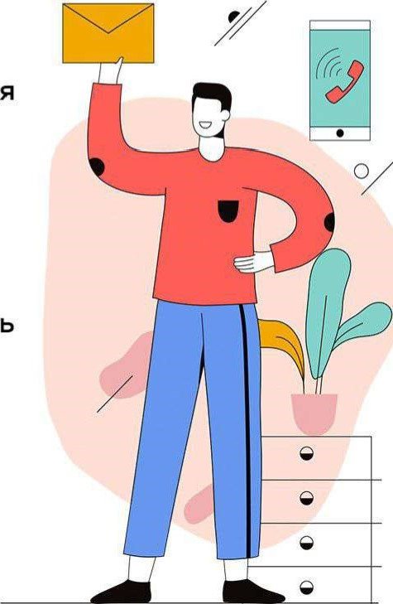как грамотно распоряжаться личными финансами, выбирать и рационально использовать финансовые инструменты;
* как распознать кибермошенников и защитить себя и близких;
* история наличных денег и денежного обращения;

и многое другое.

для кого?



Учащиеся 8-11 классов, студенты техникумов и колледжей со всей России могут подключиться к онлайн-урокам по более чем 20 темам.